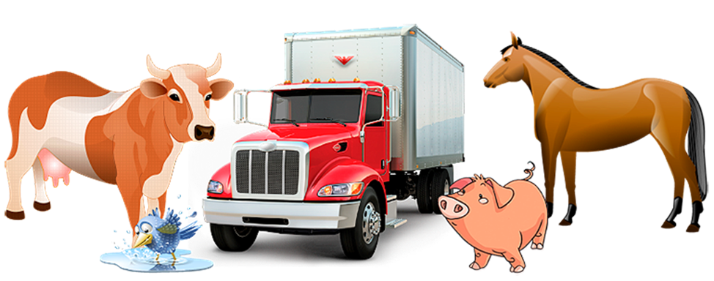

Перевозишь животное – согласуй маршрут!
Если Вы решили купить или продать сельскохозяйственных животных, Вам необходимо заранее обратиться в Государственную ветеринарную службу района. Согласно закону РФ «О ветеринарии» любое перемещение животных или птицы осуществляется при наличии ветеринарного свидетельства подтверждающего их здоровье и эпизоотическое благополучие территории из которой они вывозятся.
Вывоз сельскохозяйственных животных за пределы региона или ввоз из других регионов согласовывает Россельхознадзор по Красноярскому краю. Внутри региона и района - перемещение животных согласовывает Государственная ветеринарная служба Красноярского края.
Все животные, предназначенные для перемещения, должны находится на учете в государственной ветеринарной службе по месту их содержания, должны быть идентифицированы путём биркования или чипирования.
Животные, ввозимые в хозяйство или вывозимые из него, подлежат обязательной постановке на карантин под надзором государственной ветеринарной службы в соответствии с ветеринарными правилами. Под карантином понимается содержа-ние перемещаемых животных изолированно от других содержащихся в хозяйстве
животных в течении 30 дней после ввоза или перед вывозом.

Приобретение животных без ветеринарно – сопроводительных документов (несанкционированное перемещение), несёт риск распространения заразных болезней.

Чтобы уберечь район от заноса и распространения особо опасных болезней животных и человека всем владельцам животных (гражданам, юридическим лицам, индивидуальным предпринимателям) необходимо соблюдать ветеринарно-санитарные правила по перемещению и перевозкам животных. Покупку, продажу, все другие перемещения и перегруппировки животных проводить только с ведома и разрешения ветеринарной службы.

По всем вопросам связанных с перемещением животных обращайтесь по адресу: г.Енисейск,пер.Партизанский,62, КГКУ «Енисейский отдел ветеринарии» ,тел: 8(39195)2-48-06

